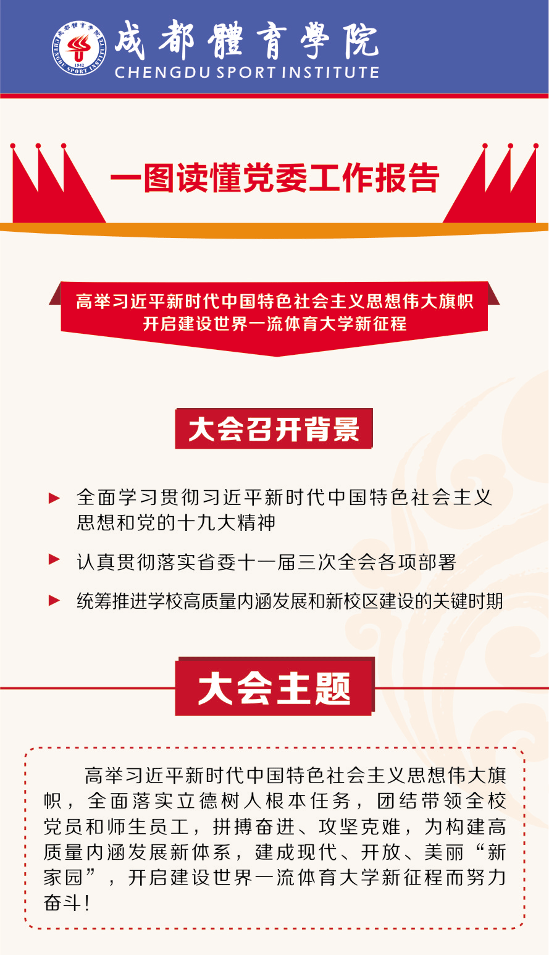

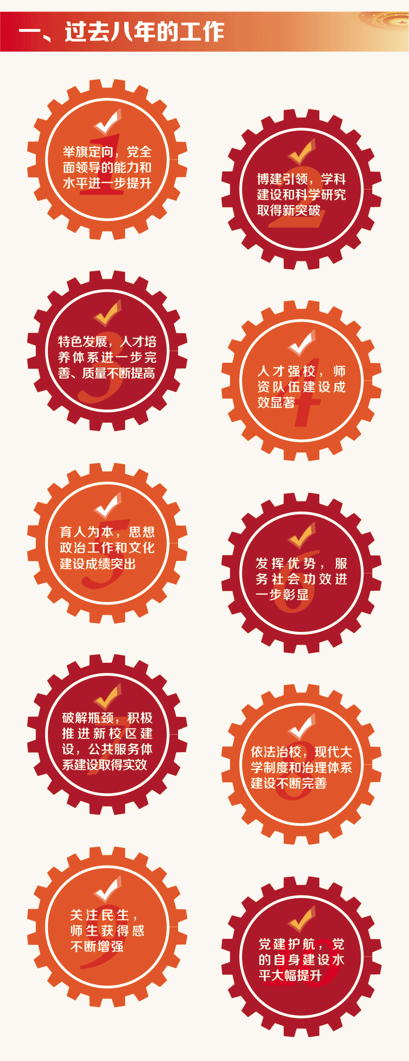

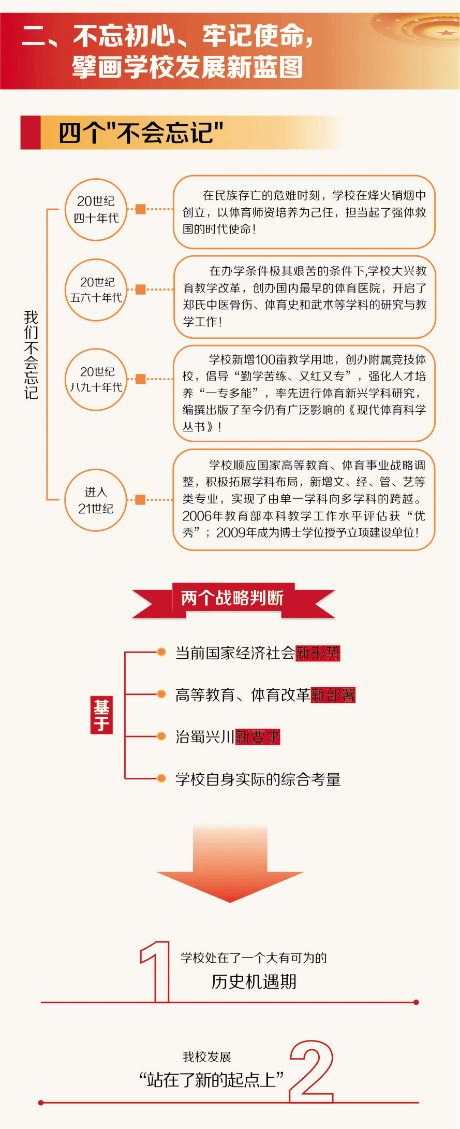

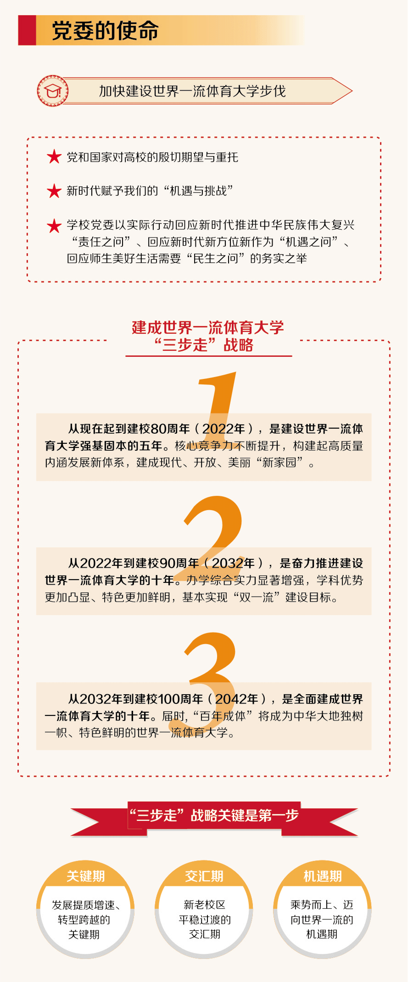

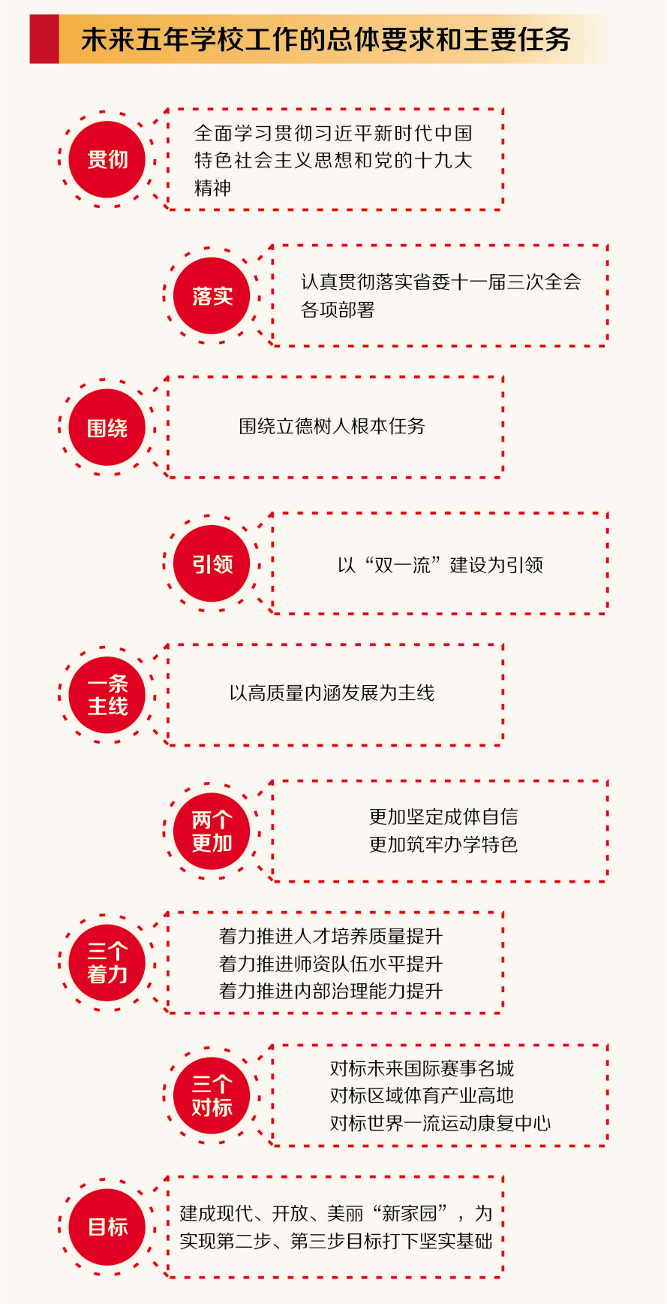

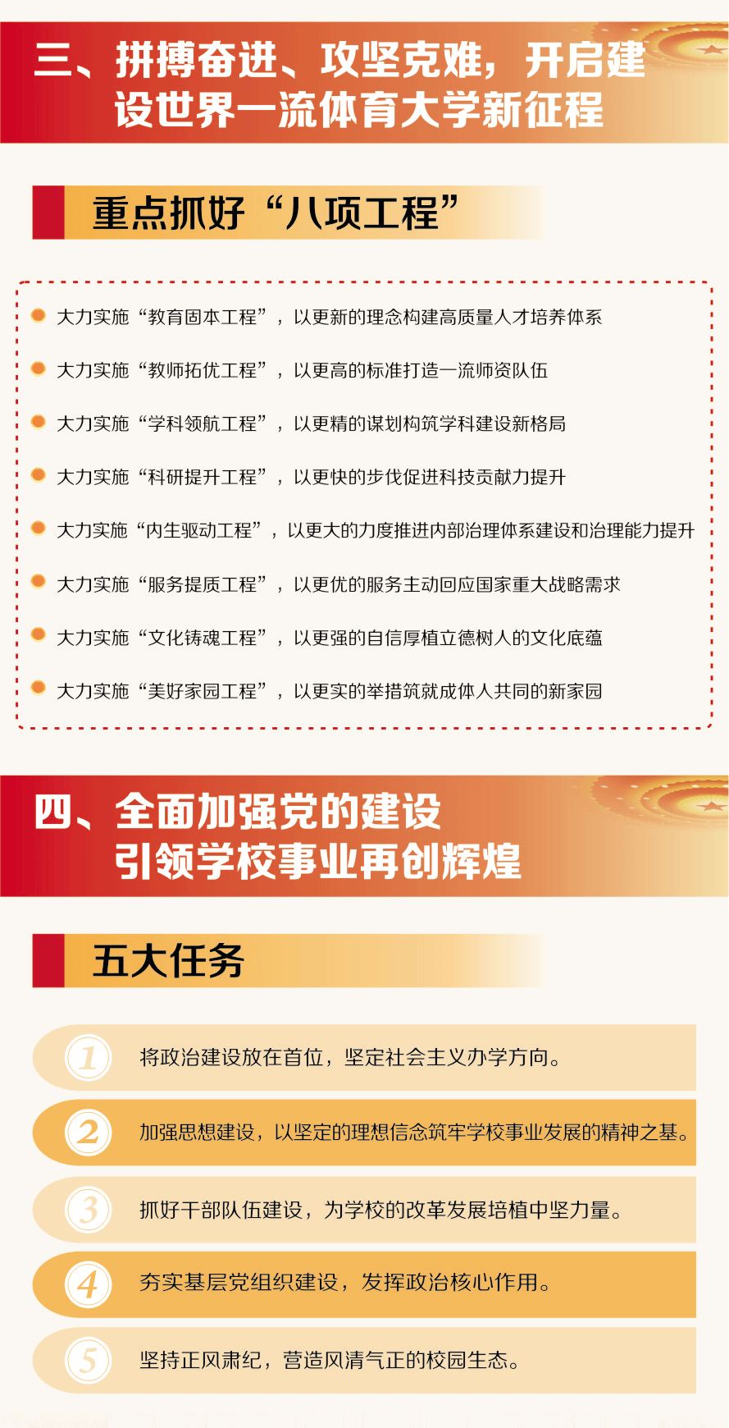

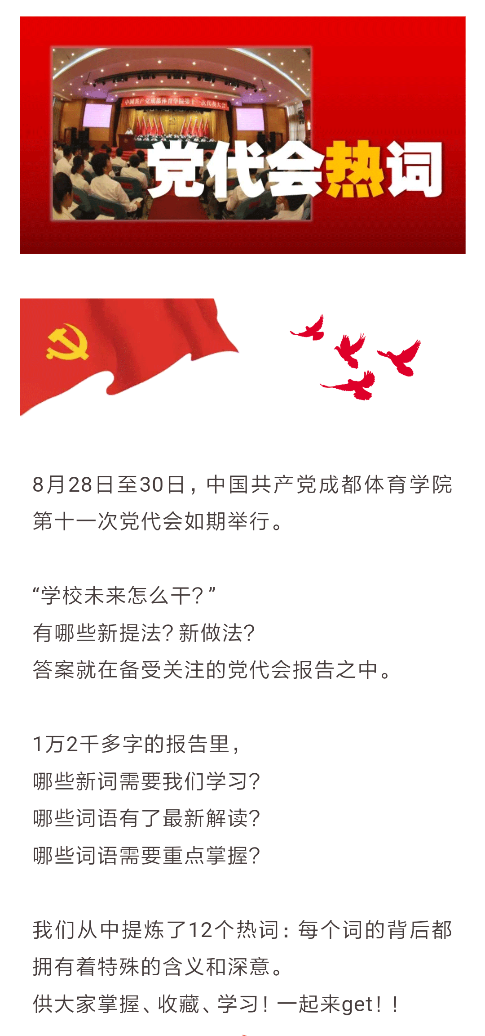

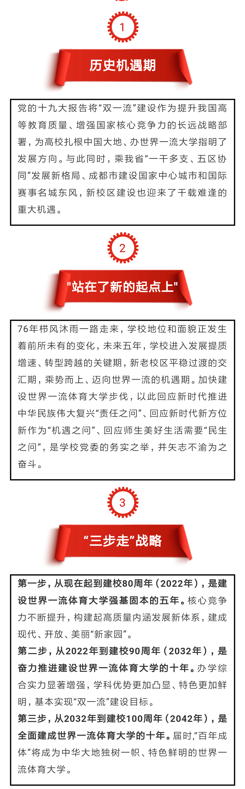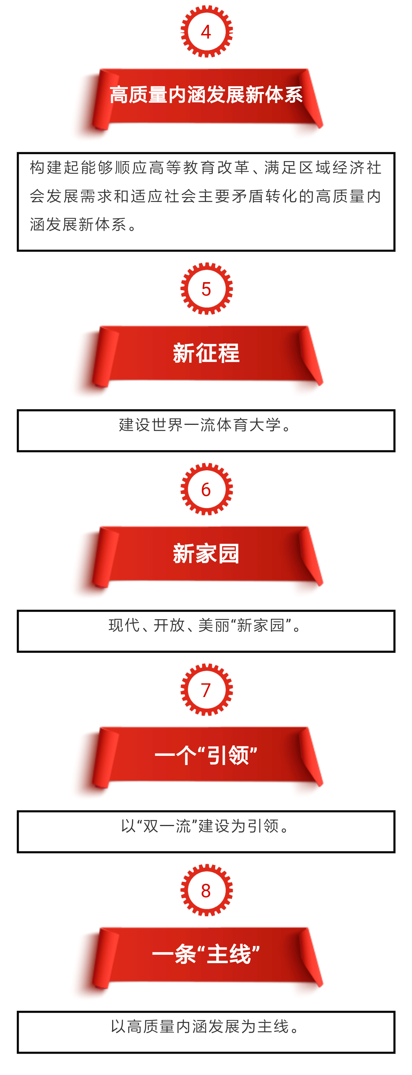

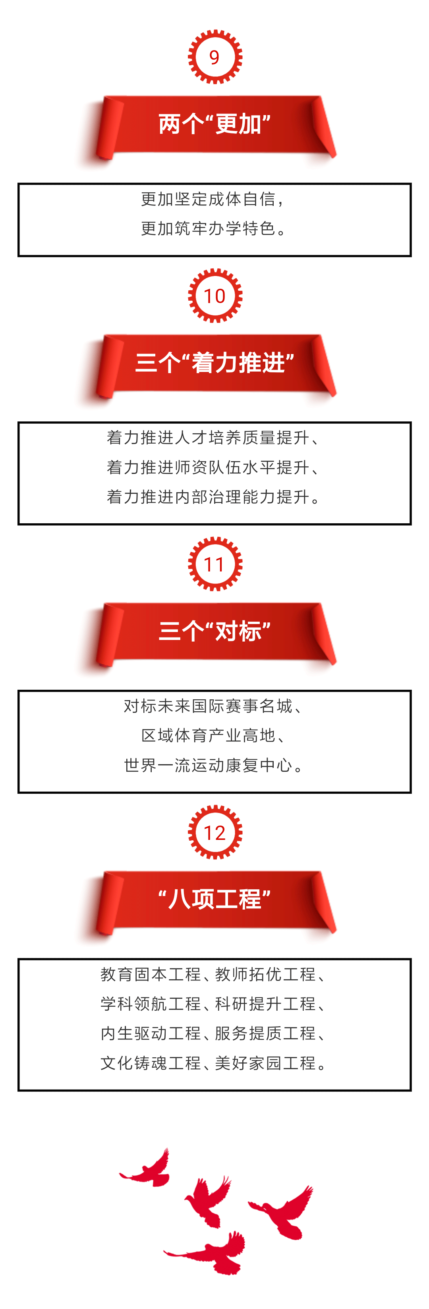

**中国共产党成都体育学院第十一次代表大会**

**关于中国共产党成都体育学院第十届委员会**

**工作报告的决议**

**（2018年8月29日）**

中国共产党成都体育学院第十一次代表大会听取和审议了刘青同志代表中国共产党成都体育学院第十届委员会所作的《高举习近平新时代中国特色社会主义思想伟大旗帜 开启建设世界一流体育大学新征程》的工作报告，决定批准这个报告。

大会高举习近平新时代中国特色社会主义思想伟大旗帜，紧紧围绕立德树人根本任务，客观总结了过去八年的工作，全面回顾了七十六年的办学历程，从历史和现实、国际和国内、理论和实践等维度对新时代学校发展所处的历史方位进行了深入分析研判，深刻阐述了新时代学校党委的历史使命，擘画了从现在起到建校100周年分“三步走”，将学校建设成为“中华大地独树一帜、特色鲜明的世界一流体育大学”的宏伟蓝图，对未来五年学校构建高质量内涵发展新体系、全面加强党的建设作出了战略安排。大会通过的报告，充分体现了历史观、世界观和使命观，是历代成体人的智慧结晶，是新的历史方位下指导学校未来发展的行动纲领，是学校党委团结带领全体党员和师生员工开启建设世界一流体育大学新征程的庄严承诺！

大会认为，报告站位高远、与时俱进，鼓舞人心、催人进取，展示了学校党委旗帜鲜明的政治态度、总揽全局的领导能力和攻坚克难的责任担当，必将指引全体党员和师生员工不忘初心、牢记使命，在新征程中谱写划时代的篇章！

大会认为，报告确定的“高举习近平新时代中国特色社会主义思想伟大旗帜，全面落实立德树人根本任务，团结带领全校党员和师生员工，拼搏奋进、攻坚克难，为构建高质量内涵发展新体系，建成现代、开放、美丽‘新家园’，开启建设世界一流体育大学新征程而努力奋斗”的主题，高度契合中央和省委的部署要求，完全符合学校发展实际，具有很强的政治性、思想性、前瞻性和实践性。

大会高度评价了学校第十届党委的工作，对取得的历史性成就给予了充分肯定。八年来，学校党委始终坚持把方向、管大局、作决策、保落实，牢牢把握社会主义办学方向，围绕立德树人根本任务，坚持内涵发展、科学发展和特色发展，以新增博士学位授予立项建设单位建设为抓手，完成了“有特色、高水平高等体育学府”的建设任务；以建设“鲜明体育特色、多学科协调发展的高水平应用研究型大学”为目标，着力推动办学质量和水平再上新台阶，实现了系列重大突破，开创了学校事业发展新局面。

大会强调，我们不会忘记76年以来，成体艰苦卓绝、奋发图强的办学历程，我们将始终坚守为祖国奉献、与时代同行的担当与情怀，始终坚守一代代成体人励精图治、不懈奋斗积淀形成的办学特色与文化精髓，以崭新姿态迈向新时代，去肩负薪火相传的重大使命。当前学校处在了一个大有可为的历史机遇期，我校发展“站在了新的起点上”，需要我们准确把握和正确认识我校发展新的历史方位，需要我们进一步凝心聚力、解放思想、开拓创新，以更高的政治站位、更强的责任担当、更广的格局视野，对学校未来发展谋全局、定方位、找坐标。

大会强调，加快建设世界一流体育大学步伐，是党和国家对高校的殷切期望与重托，是新时代赋予我们的机遇与挑战，是学校党委以实际行动回应新时代推进中华民族伟大复兴“责任之问”、回应新时代新方位新作为“机遇之问”、回应师生美好生活需要“民生之问”的务实之举，值得我们矢志不渝地为之奋斗！

大会提出，从现在起到本世纪中叶，学校“建成世界一流体育大学”的目标可分“三步走”来实施。第一步，从现在起到建校80周年（2022年），是建设世界一流体育大学强基固本的五年。核心竞争力不断提升，构建起高质量内涵发展新体系，建成现代、开放、美丽“新家园”。第二步，从2022年到建校90周年（2032年），是奋力推进建设世界一流体育大学的十年。办学综合实力显著增强，学科优势更加凸显、特色更加鲜明，基本实现“双一流”建设目标。第三步，从2032年到建校100周年（2042年），是全面建成世界一流体育大学的十年。届时,“百年成体”将成为中华大地独树一帜、特色鲜明的世界一流体育大学。“三步走”战略的提出，清晰描绘了学校未来25年的发展蓝图，必将激励成体人在新时代朝着目标不懈奋进！

大会认为，“三步走”战略关键是第一步。大会提出今后五年学校工作的总体要求和主要任务是：全面贯彻落实习近平新时代中国特色社会主义思想和党的十九大精神，认真落实省委十一届三次全会各项部署，围绕立德树人根本任务，以“双一流”建设为引领，以高质量内涵发展为主线，更加坚定成体自信，更加筑牢办学特色，着力推进人才培养质量提升、着力推进师资队伍水平提升、着力推进内部治理能力提升，对标未来国际赛事名城、区域体育产业高地和世界一流运动康复中心，建成现代、开放、美丽“新家园”，为实现第二步、第三步目标打下坚实基础。

大会同意报告关于未来五年重点抓好“八项工程”，要大力实施“教育固本工程”，以更新的理念构建高质量人才培养体系；要大力实施“教师拓优工程”，以更高的标准打造一流师资队伍；要大力实施“学科领航工程”，以更精的谋划构筑学科建设新格局；要大力实施“科研提升工程”，以更快的步伐促进科技贡献力提升；要大力实施“内生驱动工程”，以更大的力度推进内部治理体系建设和治理能力提升；要大力实施“服务提质工程”，以更优的服务主动回应国家重大战略需求；要大力实施“文化铸魂工程”，以更强的自信支撑立德树人的文化底蕴；要大力实施“美好家园工程”，以更实的举措筑就成体人共同的新家园。“八项工程”构筑了学校未来五年发展规划的“四梁八柱”，具有很强的指导性、针对性和可操作性，是新时代推动学校事业改革创新、破解发展难题的根本遵循！

大会强调，新时代有新气象，新征程有新担当。学校新一届党委将认真贯彻落实十九大对新时代党的建设的总要求，坚持和加强党的全面领导，坚持党要管党、全面从严治党，不断提高党的建设质量，不断提升党的执政能力和领导水平，引领学校事业快速健康发展。要将政治建设放在首位，坚定社会主义办学方向；要加强思想建设，以坚定的理想信念筑牢学校事业发展的精神之基；要抓好干部队伍建设，为学校的改革发展培植中坚力量；要夯实基层党组织建设，发挥政治核心作用；要坚持正风肃纪，营造风清气正的校园生态。

大会号召，全体党员和师生员工要更加紧密地团结在以习近平同志为核心的党中央周围，高举习近平新时代中国特色社会主义思想伟大旗帜，肩负起新时代学校发展的崇高使命，拼搏奋进、攻坚克难，为圆梦“百年成体”，开启建设世界一流体育大学新征程而努力奋斗！

**中国共产党成都体育学院第十一次代表大会**

**关于中国共产党成都体育学院第八届纪律**

**检查委员会工作报告的决议**

**（2018年8月29日）**

中国共产党成都体育学院第十一次代表大会认真审议了中国共产党成都体育学院第八届纪律检查委员会的工作报告, 决定批准这个报告。

大会认为，报告实事求是地总结了第十次党代会以来学校党风廉政建设和纪检监察工作取得的成绩，深刻总结了工作中的经验与体会，并对今后工作提出了切实可行的意见建议，对做好当前及今后一个时期纪检监察工作具有重要的指导意义。

大会充分肯定了学校第八届纪委的工作。八年来，在上级纪委和学校党委的坚强领导下，学校纪委认真贯彻执行党中央、省委和学校党委重大决策部署，忠诚履职、勇于担当，积极践行“四种形态”，持续推进作风建设，不断强化自身建设，努力构建齐抓共管的党风廉政建设工作格局，党风廉政建设和反腐败工作扎实稳步推进，惩治和预防腐败体系建设不断加强，校风教风学风更加优良，风清气正的政治生态不断巩固，全面从严治党取得明显成效，为学校事业发展提供了坚强的纪律保障。

大会要求，新一届纪律检查委员会要以习近平新时代中国特色社会主义思想为指引，全面落实学校第十一次党代会作出的战略部署。要勇担全面从严治党政治责任，营造良好政治生态；要坚持思想教育与制度约束同向发力，提高从严治党能力；要把落实中央八项规定精神化作自觉行动，坚持不懈改进作风；要坚持零容忍查处违纪问题，亮明纪律红线；要把严格履职与提高素质作为加强自身建设的重要课题，努力提升监督质量和效果。坚持围绕中心、服务大局，聚焦监督执纪问责，把全面从严治党引向深入，为建设世界一流体育大学提供纪律保障，为圆梦“百年成体”而不懈奋斗！